Летняя комплексная научная экспедиция школьников

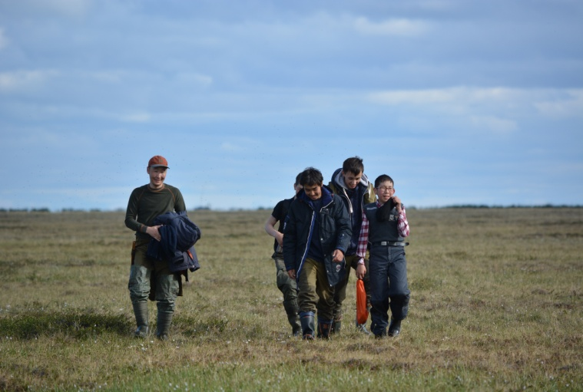
Тяга подростков к приключениям общеизвестна. И нам кажется, что через походно-палаточную жизнь в тундре или на берегу моря ее удовлетворить проще всего. Вывозить детей в тундру, тем более для серьезной исследовательской работы, трудно. И дело здесь не только в пресловутой ответственности за жизнь и здоровье детей, но еще и в необходимости быстрого создания психологически комфортной атмосферы, рождения команды, «заражения экспедиционным вирусом», которые помогут подросткам собраться вместе и делать дело. И не лишь бы какое, а самое серьезное – выстраивать собственное образование – настоящее, а не урочно-учебниковое.
Несколько лет назад администрацией МКОУ «ЧСОШ» совместно с Малой академией наук РС(Я) был разработан проект «Молодежные образовательные экспедиции».
Идея проста – соединить активный детский летний отдых с возможностью гораздо глубже, чем в школе, войти в мир науки, в мир полевых исследований. Никакого особенного отбора участников нет, главное – готовность подростка по-настоящему работать, живя в непростых полевых условиях. Наша Черская школа стала организатором данных экспедиций для школ района, так как мы привлекли учащихся не только своей школы, но и из других сел.
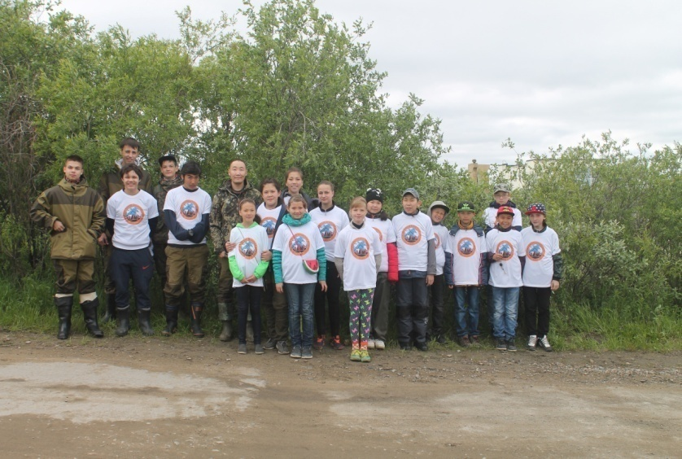
На сегодняшний день состоялось 2 крупные научные летние экспедиции: 1 на Походскуюедому, вторая в Плейстоценовый парк научной станции «Малиновый Яр». Были разработаны программы комплексной экспедиции по изучению «малой Родины» в соответствии с «Концепцией развития Малой академии наук РС (Я)» как одно из направлений деятельности по выявлению и поддержке одаренных детей Республики Саха (Якутия).
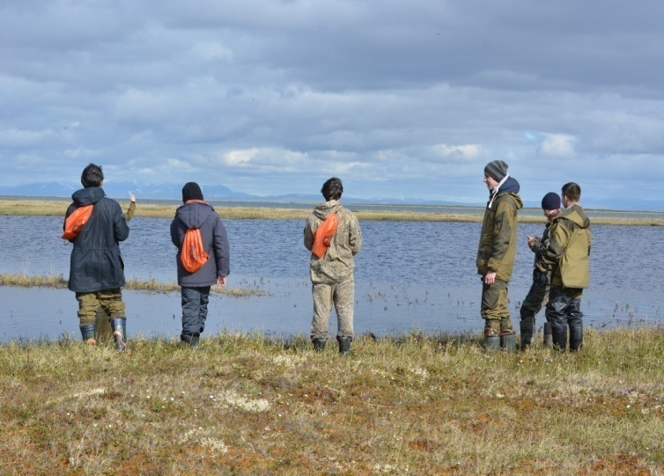
Данные экспедиции являются одной из форм работы с одаренными детьми, направленной на создание условий для реализации их интеллектуального и творческого потенциала в рамках Программы «Развитие системы поддержки одаренных детей. Артика».
Экспедиции организованы в рамках ЛОУ «Радуга». Цель летнего оздоровительного лагеря заключается в создании условий для организации отдыха и оздоровления учащихся в период летних каникул; развитие личности ребенка, укрепление физического, психического и эмоционального здоровья детей.
Цель комплексных экспедиций – активное вовлечение школьников в научно-исследовательскую деятельность по изучению своей «малой Родины», воспитание чувства патриотизма и содействие их профессиональному самоопределению.
Первая экспедиция прошла в течение 10 дней, вторая 11 дней. К первой экспедиции удалось привлечь научного сотрудника отдела мамонтовой фауны Академии наук РС (Я), Колесова С.Д. Ко второй экспедиции сотрудников научной станции Малиновый Яр «Товарищество на вере Научно-экспериментальное хозяйство Плейстоценовый парк», основным видом деятельности которых является научные исследования и разработки в области естественных и технических наук прочие. Компанию возглавляет ЗИМОВ НИКИТА СЕРГЕЕВИЧ.
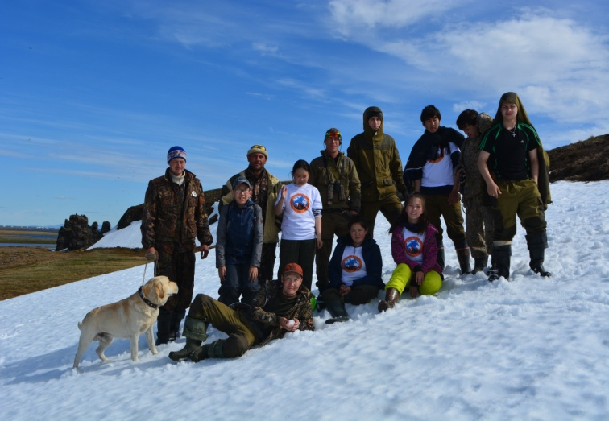
Сюда входили теоретические и практические занятия, экскурсии, сбор материала, обработка материала, подготовка индивидуальной исследовательской работы и итоговая научно-практическая конференция (отчеты по группам, доклады по индивидуальным исследовательским работам).
Во время первой экспедиции учащиеся изучилифлору сосудистых растений Колымского флористического района, методы полевых исследований ботанических объектов, высшие сосудистые растения, методы гербаризации высших сосудистых растений, разнообразие и экологию птиц тундровой зоны, методы полевых исследований птиц.
Для организации выезда учащихся были привлечены такие службы, как Министерство охраны природы РС (Я) по Нижнеколымскому району (во главе с начальником Соковиковым В. Ф. и госинспектором Слепцовым Р. В.), МЧС (во главе с начальником Бережновым Е. М.), Отдел госконтроля, надзора охраны по рыболовству (во главе с начальником Даниловым А.П. и сотрудником Скляровым Я. Н.). Решалось огромное количество проблем: транспорт, ГСМ, питание, обмундирование, безопасность, разрешения на выезд, сопровождение и т.д.
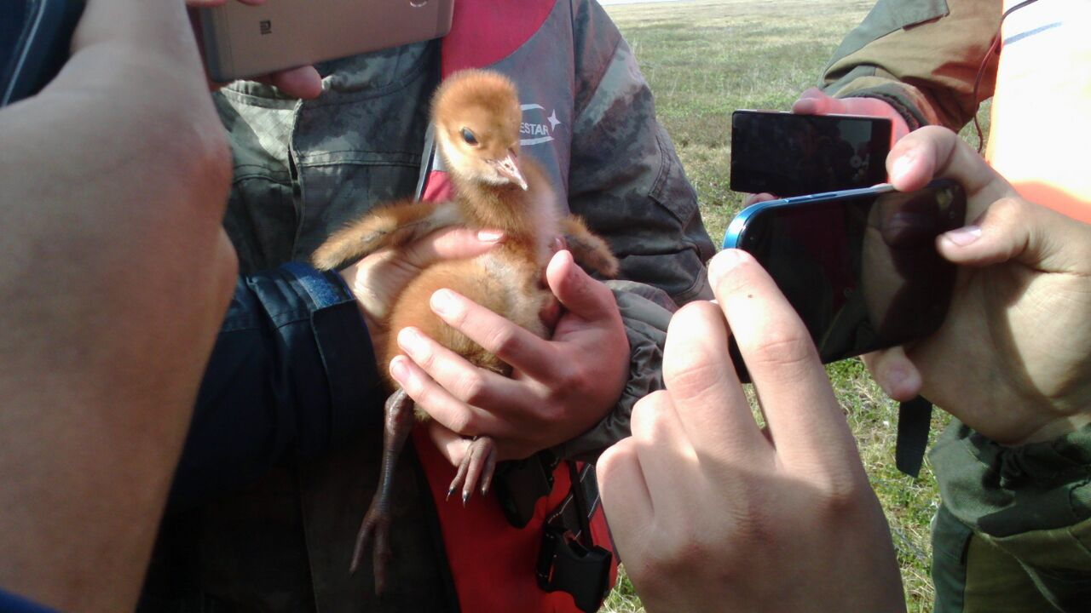
За время экспедиции учащиеся получили незабываемые впечатления от красоты родной природы, ее флоры и фауны, приобрели новые знания в рамках определенной области биологии и конкретной выбранной исследовательской темы, расширили свой кругозор, овладели навыками планирования, проведения научного исследования, начали понимать методологии исследования, методы изучения объектов и предмета исследования, приобрели навыки полевого описания, обсуждения и обобщения полученных фактов и результатов.
В конце экспедиции прошло совместное обобщение и обсуждение результатов, сформулирован итог исследования, проведена научно-практическая конференция. Среди докладов лучшими оказались о лебеде, стерхе, сапсане, подготовленные Избековым Михаилом (7 кл. ЧСОШ), Тырылгиным Сергеем (9 кл. ЧСОШ), Варфоломеевым Никитой (9 кл. ЧСОШ), Мыкычановым Виктором (10 кл. ЧСОШ), Трусовым Сергеем (11 кл. ЧСОШ), Железным Александром (11 кл. ЧСОШ).
Сами учащиеся в восторге от поездки! Вот что они пишут в своих отзывах:
Избеков Михаил: «Наша экспедиция на участок Юртинопрошла успешно. Мы разместились в маленьком домике на берегу реки. А прибыли туда на моторных лодках. После этого всем составом собрались в поход в тундру для осмотра птиц. Мы очень долго шли, иногда наши ноги промокали и вязли в болоте. Зато добравшись, мы увидели необыкновенное чудо – гнезда с яйцами разных размеров и окрасок! Даже голубого и зеленого цвета! Я таких никогда не видел!
В последующие дни мы отравились на лодках на Походскуюедому. Было очень красиво! Там мы встретили японцев, снимавших фильм о лебеде, увидели снег, не таявший даже летом, и оленя, повстречавшегося нам на обратном пути. Экспедиция мне очень понравилась. Было много впечатлений и восторга от природы нашего родного края. Очень хочется вернуться обратно!»
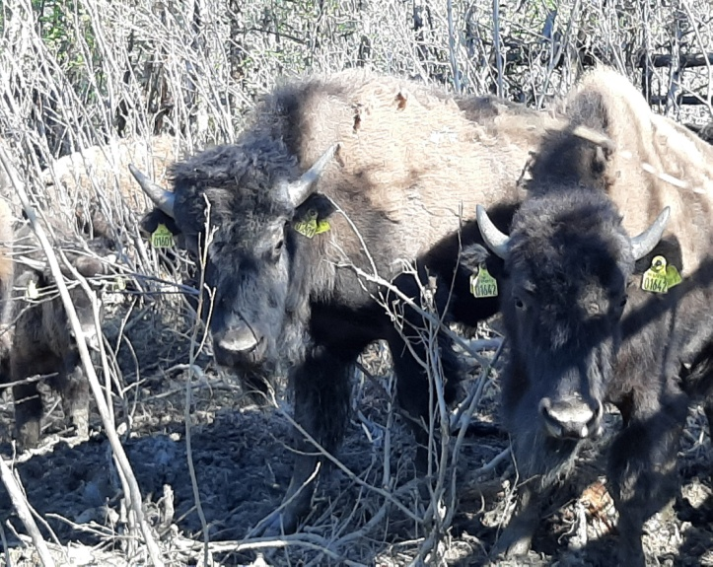
Трусов Сергей: «Мы запомнилось в этой экспедиции всё: поездка на лодках, встреча с птенцами журавля и иностранными гостями нашего района – японцами, которые снимали фильм о лебедях, их оснащенность фото и видеоаппаратурой, огромное количество птиц. Поразили нас птенцы журавля – один, увидев нас, сразу пустился в бегство, перекатываясь с лапки на лапку, а второй смельчак, бросился с шипением на нас, растопырив свои крошечные пока крылышки, защищая непонятно что! Нам всем очень хотелось подольше побыть в этих удивительных местах, понаблюдать за нашими гордыми и могучими птицами, которые прилетают к нам за тысячу километров вывести свое потомство! По приезду мы готовили доклады к НПК, выступали, всем было очень интересно слушать о нашей экспедиции».
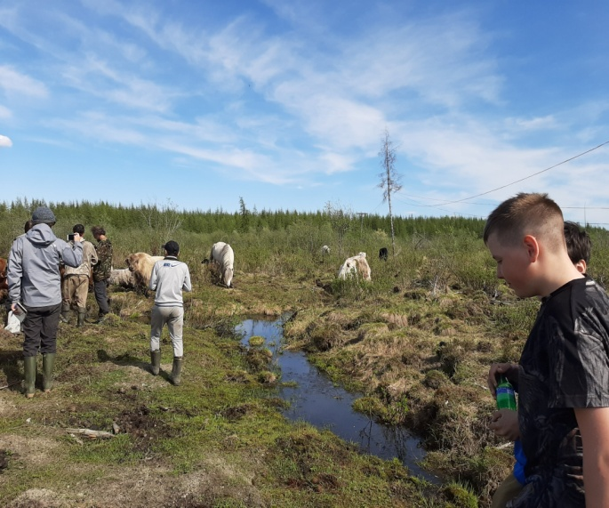
Во время второй экспедиции учащиеся изучали флору и фауну Плейстоценового парка. Плейстоценовый парк - это масштабный проект, целью которого является создание высокопродуктивной экосистемы, схожей по своим принципам с экосистемой Мамонтовых степей, доминировавшей в Евразии в позднем Плейстоцене.
Задача Плейстоценового парка - заменить современные низкопродуктивные экосистемы на высокопродуктивные пастбища с высокой скоростью биокруговорота и большой плотностью и разнообразием животного мира. Более того, в силу ряда экологических параметров, пастбищные экосистемы в Арктике оказывают охлаждающий эффект на климат. Первые эксперименты по расселению животных начались еще в 1988 году. На данный момент Парк имеет общую огороженную площадь в 20 квадратных километров и является домом для 8 видов крупных травоядных животных: северный олень, якутская лошадь, лось, зубр, овцебык, як, калмыцкая корова, овца.
В июне этого года в Плейстоценовый парк были завезены бизоны из Дании. Учащиеся стали свидетелями того, как этих мощных, несравнимых по силе животных выпустили на территорию парка.
«Зачем мы все это делаем? – переспрашиваем мы себя. – Наверное, слишком высокопарно было бы говорить – для развития науки. Скорее всего, для развития самих этих ребят. Чтобы они открыли для себя те области жизни, о которых и не подозревали в школе. Чтобы мир природы перестал быть для них виртуальным, существующим лишь в иллюстрированных журналах и в телевизоре. Мы хотим показать им, что в жизни существуют вещи гораздо более интересные, чем дискотеки и пепси-кола...»

